**Fiche technique : Module cardio**

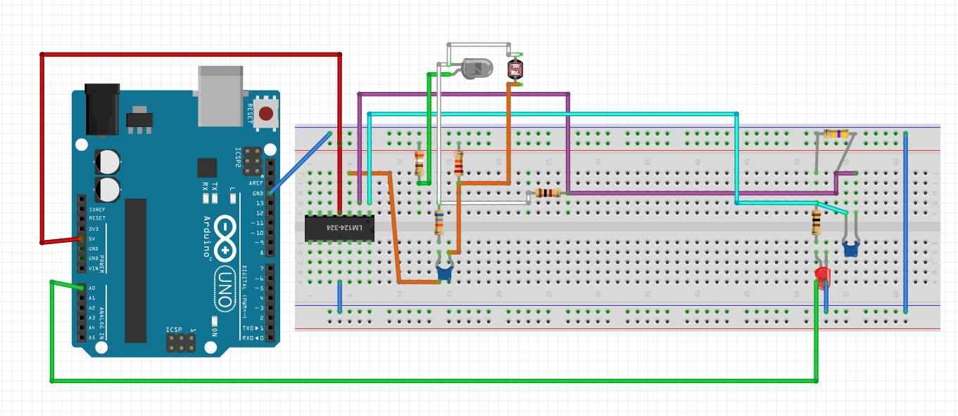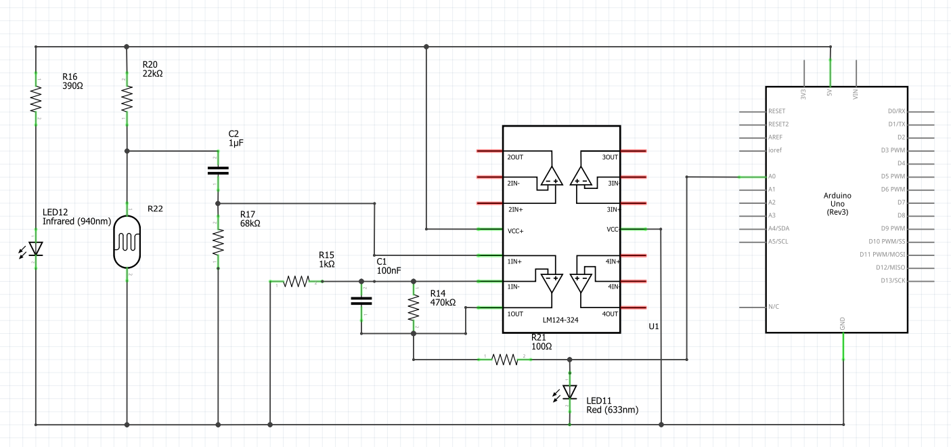Le circuit module cardio permet d’obtenir un pouls grâce à une led infrarouge et un récepteur infrarouge. Le circuit permet de redresser le signal du capteur de sorte a ce qu’il soit compréhensible par l’arduino dans l’objectif de décrire les pulsations. Il est composé de résistances, de leds, d’un capteur infrarouge, d’un émetteur infrarouge, de condensateurs, ainsi que d’un module amplificateur opérationnel. Il est bien évidement contrôler par un arduino. Le signal retransmis par le module arrive dans l’entrée A0 de l’arduino. Pour « lisser » le signal de sortie du capteur, le circuit comporte un circuit RC qui joue le rôle de filtre.